ADP相關產品簡介：
基本原理：
ADP的英文全名是Acoustic Doppler Profiler，它的功能是以超音波測量水流流速，也可以知道整個水體中各個層次的水流速度，有些地方也稱它為ADCP，多出來的C是Current也就是水流的意思，所以各位可以放心，買到ADP或者ADCP並沒有什麼不同。此外，近年也出現許多簡稱為ADV或SL等等的相關產品，則是基於特殊環境下設計出來的類似產品，稍後會加以介紹。由於這類儀器運用到水中聲波的都卜勒(Doppler)效應，其原理相當專業，多數廠商提供之技術資料略嫌艱澀，大學課本也沒有詳細介紹，在此作一簡單的介紹，希望可以讓更多使用者更為清楚這個儀器。
在很多的情況下我們希望知道水的流速，最直接的測量方式是像測量風速一樣，拿個螺旋槳或者旋轉杯放到水裡，當它們隨著水流旋轉時，經過磁性線圈感應我們就可以知道該地的流速。事實上到目前為止，國內多數的海流測量都還是這麼做的！這類儀器其實問題很多，包括儀器本身的摩擦會使量測不準，戲謔的說法就是，同一個儀器隨著年齡增長會覺得水越流越慢了！而且施測時只能測一個點或者說一個深度的流速，而我們都知道水是流體，各個水層流速應該是不同的，如果要用這種傳統方式測量流速剖面，必須有一大串流速儀才能測得完整，此類儀器唯一的好處是造價相當便宜。
相對的，ADP可以不需要一堆螺旋槳，直接以聲波得到整個流速剖面，即使裝在移動的船隻上或者安裝在水底也都可以運作，實在神奇！對於使用者的唯一缺點可能是價格比較昂貴。我們接下來由施測原理上探討一下它為何昂貴？貴得是不是有理？一個好的預報消息是它應該會越來越便宜，也必定會取代傳統的流速儀成為主流的流速測量儀器。
根據都卜勒定律，接近中的聲源像是火車的氣笛或者警車的警報，會顯得頻率較高，遠離時則會聽來變成較低音。因為一個聲音在空氣中傳播時，基本上速度通通一樣，但是音源如果會動，速度就會顯得不同了！如果聲源向聽者迫近，同一個時段內聲波數目會比較多，感覺上就是音頻比較高；相對的，遠離時音頻較低。
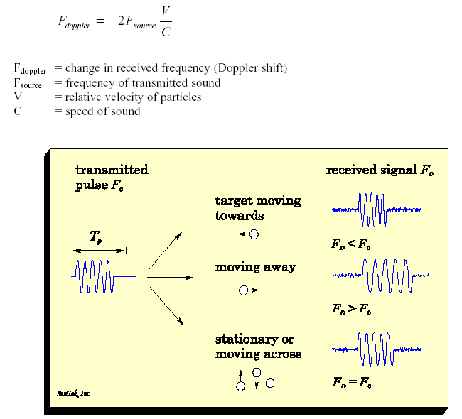
圖一、都卜勒原理
ADP便是使用類似原理，同時向多個方向射出聲波，譬如在河流上分別往上下游方向射出聲波，因為自然界的水中都有一些懸浮顆粒(Suspended Sediment, or SS)這些懸浮顆粒會將部分聲波反射回發射的儀器，儀器收到之後就可以加以分析。如果這些懸浮顆粒是向著儀器迫近，反射的頻率會高於發射的頻率，如果是遠離則會低於發射頻率，ADP藉著這種頻率差異就可以代入都卜勒定律算出水流速度。
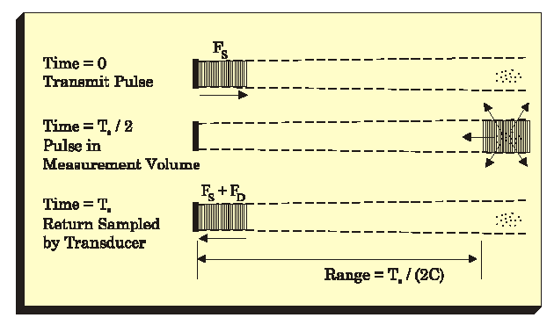
圖二、聲波自懸浮物反射示意圖
如果我將儀器放進水中但是根本不清楚實際水流流向怎麼辦呢？簡單的方式是乾脆各個方向都測，所以一般的ADP都有三到四個發射音鼓，根據幾何學原理，三個以上方向的測量就可以算出整個平面的流速流向了！至於不同深度的流速呢？其實也很簡單，水越深處的資料回來得越慢，將各個時段傳回的資料分別運算就可以知道各層次的流速流向了！
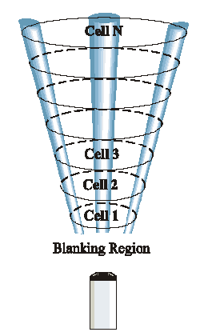
圖三、多指向多層次3D-ADP示意圖
深入探討：
在此我們可以深入探討一下ADP的內部運作如何達到這個測量過程，也可以藉此印證一下它所以昂貴的原因，以及它使用上的限制條件。
有關頻率：
首先它必須射出一個聲波，這個聲波必須足以『擊中』懸浮顆粒以產生足夠的反射能量。為何要強調『擊中』？因為懸浮顆粒很小(沙粒、氣泡以及小生物)，我們大喊一聲的頻率約1000Hz，換算為水中的波長公式是：音速=波長×頻率。水中音速約1500m/s所以波長為1.5m！而水中懸浮物大小大概在0.1mm以下，對於這麼長的聲波應該是毫無反應。大家可以想想我們坐船的時候，船隻如果是20m長，一個一米長的水波碰到船隻當然會反射回去，但是一個100m寬的波浪則會直接將船抬起來然後穿過去，絕對不會反射的！
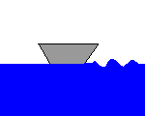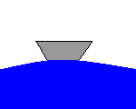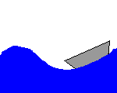
圖四、波長與目標反射示意圖
因此要讓懸浮物產生反射，聲波的理想波長是比懸浮物還短小，算一算如果懸浮物是0.1mm，在水中相對應的頻率應該是15,000,000Hz簡單的說法是15MHz，但是在實務上我們發現越是高頻的聲波越是衰減迅速，15M的聲波在水中根本傳不到一公尺！當然無法用在數十米深的河流甚至數百數千米深的海洋！因此ADP必須作些調整與妥協，在電機技術上發出幾十個M的高頻波並不困難，但是必須考慮將頻率降到可以『及遠』的程度，所以實用的ADP發射頻率落於5M到500K之間。越是高頻越是精確靈敏，但是測距越短，遺憾的是，即使是最高的5M，在理論上都算頻率偏低，效能不佳。
大家可以算一算500K的波長約是3mm。一般來說，3mm這麼大的顆粒應該算是小石頭，不會懸浮在水中的，所以500kHz的ADP其實對於魚群反應一定高於懸浮物，極有可能測到的是魚群的移動速度而不是流速。當然當較長的聲波碰到很小的顆粒時還是會有反射，只是非常微弱，必須特別靈敏的感測器才能接收到微弱的回波。因此ADP的高成本不在於發射多高的音頻，而是因為必須感測極低能量的回波，還必須作數個M的類比數位轉換(AD)，以便進一步分析音頻的變化，這是ADP問世數十年仍然價格昂貴的主因。
如果各位熟悉海洋工作，應該知道多數海中使用的聲納音頻約為50-500kHz，這是在一般海洋傳遞夠遠也夠精確的頻率範圍，低於這個範圍測深測距就過於模糊，高於這個範圍聲納會『過敏』，測距也不足。譬如以ADP測深時碰到任河水中的小魚與懸浮物體它都會有反應，對於辨識哪一個反射訊號是海底實在很麻煩。
有關製作成本：
熟悉電腦發展的朋友可以知道，目前一般電腦可以進行的一般AD轉換是音效卡的44kHz，超出此頻率的AD轉換都是很昂貴的，必須配備特殊規格的AD converter，因此多數一般聲納儀器都迴避此高成本，皆以44kHz以下的取樣元件來完成聲納工作，代入：音速=波長×頻率的公式算一下，44k這個頻率可以做到3.4cm的測距精確度，一般測深是音訊的來回，所以測量深度可以除以二，就是1.7cm！也因此多數目前測深儀標示精度為2cm，因為如果提升為一公分成本必然暴增！
可惜ADP無法規避這個成本，它必須知道自己發出的，譬如1M的訊號頻率偏移了多少，譬如變成1.01M或者0.99M。根據基本的取樣規則，它的資料取樣率必須在發射頻率的至少兩倍以上(Nyquist Law)也就是2M以上，還加上高速的資料傳輸介面等等，大家可以參考一下目前的網路一般傳輸速率是512kbits/sec換算為位元組是64kbytes，還遠遠低於2M的需求，所以要作一個ADP，以目前一般的電腦效能來說還是價格相當昂貴，必須有一個改裝過的超高規格電腦。
但是大家可以有一個好的期待，僅僅幾年之前，當多媒體電腦還沒問世之時，要買一張44kHz的音效卡(當時只有CD製作廠商才會需要買)，必須數十萬元！相對的，當時8kHz的卡則很便宜，將它用於聲納可以得到10cm的測深精度，所以目前多數漁民用的低價聲納都還是以10cm精度為標準。現在各位試著去買一個48k的音效卡，價格只需幾百元。同樣的，如果網路的速度因為大家想打電動玩具由512k升高到數個M都這麼快，應該很快的ADP的硬體成本會因為相關元件成為一般商品而大幅降價。
簡單說，以前的ADP必須配備超級電腦，而現在的電腦已經是十年前的超級電腦了，價格呢？幾萬元而已。因此在未來幾年ADP一定會成為測流速的主流產品，使用者不應再考慮買傳統螺旋槳式的海流儀或者流速儀，但是可以考慮在購買時偏重購買軟硬體較為各自獨立的產品，因為當電腦效能提高時，『升級』的動作其實可以直接在軟體上完成，硬體效能受限於物理定律，應該不會有太大改變的空間。
單極與雙極：
在選購ADP相關產品時常遇到令人困惑的Monostatic與Bistatic的名詞，在此簡單譯為單極與雙極，並加以介紹。
根據之前的原理簡介，傳統的ADP以單一的可收發聲納(Transceiver)進行訊號收發，再根據多個聲納的資料交叉比對獲得都卜勒效應的大小決定流速 (如圖三)。這一類以自行收發的聲納為主體的產品，因為訊號的收與發都在同一個聲納體，所以稱為『單極』！雖然整體儀器可能由一到四個聲納體組成，但是訊號收發都各自獨立，仍然稱為單極產品。其產品外觀通常如圖五所示。
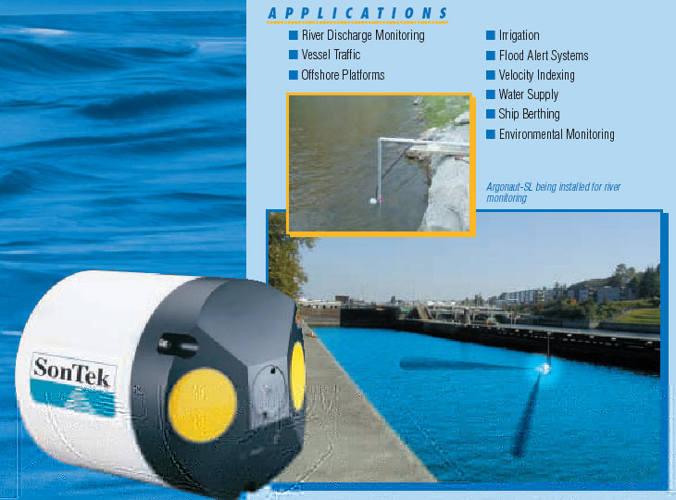
圖五、SonTek 產品Argonaut-SL，兩個單極聲納之組合
相對的，如果聲納訊號的收與發由不同位置的聲納元件執行則稱為『雙極』，典型的例子是所謂的ADV(Acoustic Doppler Velocimeter)。其原理示意如圖六，在此情況下，測到的其實只是兩個聲納指向交集的小小立體區塊內的流速，但是空間位置的正確率高於單極產品。也就是它是個單點精準的流速測量儀器，通常作為移動式的測量工具，如槍枝射擊一般，要看哪裡打向哪裡。其產品外觀通常如圖七所示。
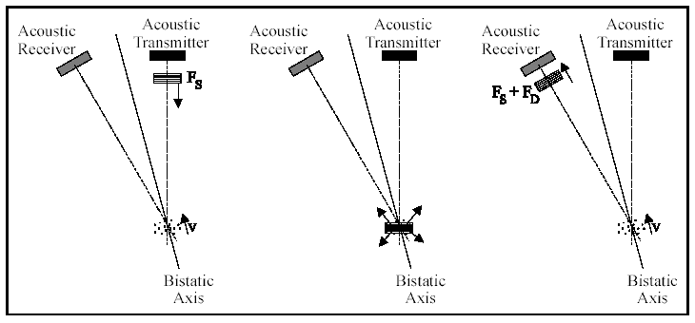
圖六、雙極都卜勒聲納原理示意圖
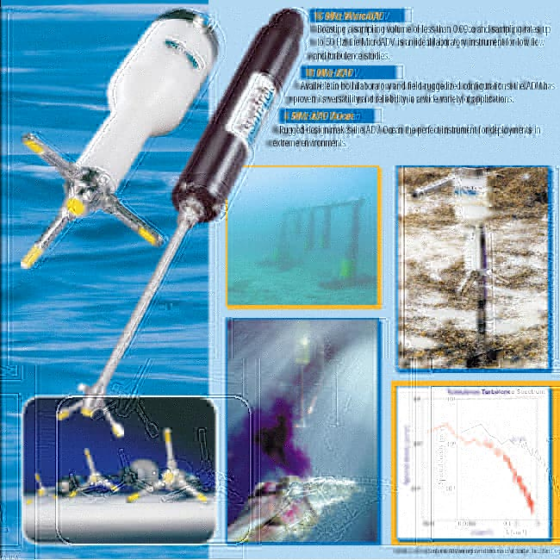
圖七、SonTek 產品之多種ADV
有關用途的選擇：
有關ADP的主要用途，基本上大家應該瞭解ADP憑藉的是聲波擊打懸浮物的測量，而這個過程需要極高頻也就是極短波。以測量精確的目的來說，再高頻的產品都不為過，但是必須知道高頻的副作用是測距變短。如果您希望測一百米深，5M的產品一定不適用，如果選了低頻遠距的產品也必須知道其實精確度會降低。
一個一般性對ADP的誤會是水的濁度問題，因為ADP依賴的測量目標物是懸浮質，其實在濁水時效能會比清澈水域好。在水體過度清澈的情況下，ADP理論上無法得到正確測量質。換言之，ADP對於河流的流速測量理論上精確度遠高於清澈的海水。目前多數ADP的精確測距多在數米以至數十米之間，因此在河川流速測量上極為適用，是監測河流流速剖面，以及計算流量等等工作的最佳選擇。
一般來說，單雙極產品的主要差異在於：
單極產品適於作整個流速剖面的測量，但是因為硬體必須有兩個以上自行收發的聲納體，成本較高；另一方面，各個聲納體實際掃描方向位置不同，理論上是測量整個聲納映照區平均流速，而非特定目標點的流速，對於流場內的流速變化研究並不適合。
雙極產品理論上無法直接測量整個流速剖面，但是可以鎖定測量水體中特定點的流速，較單極產品更為準確。因為硬體成本較低，對於只需單一流速的測量相當適合，對於需要特定點流速的學術研究更不可或缺。
有關於SL：
不少近期產品常常掛上SL的簡稱，原文為Side looking即側視的意思。傳統上ADP最初的應用是在海域，不是裝在船隻上下視，就是置於水底上視。也一直以3D立體的流場為觀測目的，因此多數有三到四個聲納體，分別與機體主軸線偏離約15°。
但是近年來越來越多的河川流速觀測需用到ADP，在這些觀測環境中將機體置於水底並不恰當，因為河流的流速大，地形變異快，不如海底平靜；為了長期觀測也不能一直靠航行船隻下視測量，許多河川甚至不利於行船。於是發展出很多便於安裝於河岸，側向監測流速的機型。由於河流不會有明顯的垂直河道的流速，因此3D的測量簡化為2D，聲納體也就不需要三個，只需兩個，一對上游一對下游即可。因此，所謂的SL是專為河流而設計，相對的並不適合於海上或多流向的環境使用。
作者：致遠管理學院 張逸中博士 2003/8/15

